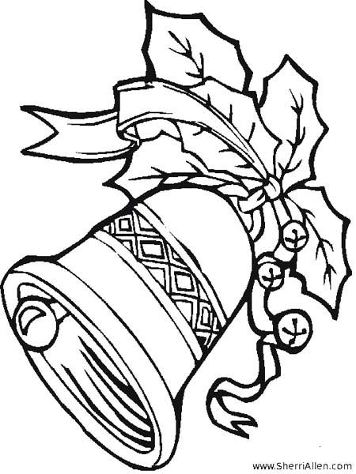
utorak,7.12.2010.
od 15:30 do 17 sati
vrijedne
ruke

Dobro nam došli!

